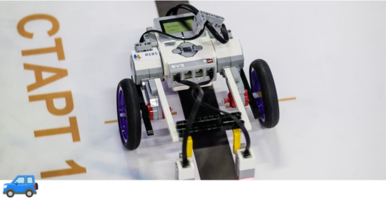Следование по линии
1. Общие положения
Заезд проводится каждой командой независимо. Команда выставляет одного робота.
1.1. Задание соревнований
Роботу необходимо за минимальное время преодолеть трассу по заданной траектории движения.
1.2. Ограничения
Команда должна удовлетворять следующим требованиям, если иное не установлено организационным комитетом конкретного мероприятия:
• количество участников в команде 2 или меньше (количество руководителей не ограничено)
• самому старшему участнику команды в год проведения соревнований исполняется 15 или менее лет.
Дополнительные требования могут быть установлены Образовательной, Возрастной или Конструктивной категорией соревнований, в случае если в названии вида соревнований указана соответствующая категория.
При установке категории "для начинающих" робот должен использовать для определения линии 2 или менее датчиков освещенности.
2. Требования к роботу
Робот должен удовлетворять следующим требованиям:
• длина – не более 20 см
• ширина – не более 20 см
• масса – не более 2 кг
Робот не должен нарушать установленные требования после старта заезда.
Робот должен быть полностью автономным, телеуправление в любом виде запрещено. Программа, управляющая движением робота, должна быть создана непосредственно участниками соревнований.
Робот должен быть собран из отдельных деталей. Готовые роботы, имеющие предустановленные производителем программы движения, не допускаются к участию в соревнованиях.
Конструктивное исполнение робота должно обеспечивать срабатывание системы «старт-финиш».
Шины и другие компоненты робота (в выключенном состоянии), контактирующие с полигоном, не должны быть способны поднять и удерживать лист A4 плотностью 80 г/м2 более, чем 2 секунды.
3. Описание полигона
Полигон представляет собой плоскую прямоугольную поверхность белого цвета, изготовленную из произвольного материала с нанесенной на нее черной линией. Опционально литой баннер плотностью 400-500 г/м2.
Линия старта (финиша) отмечается прерывистой линией ориентированной перпендикулярно линии трассы. Она выполняется двумя отдельными полосками в цвет линии трассы, шириной 10 мм, длиной 50-75 мм с просветом между ними в половину максимально допустимой ширины робота
Длина трассы – 11 м +/-50 см
Размеры полигона и рисунок трассы устанавливается организаторами мероприятия.
Характеристики линии:
• ширина – 20 мм
• радиус кривизны – не менее 50 мм
• форма - непрерывная пересекающаяся
• свободное пространство - не менее 300 мм с обеих сторон
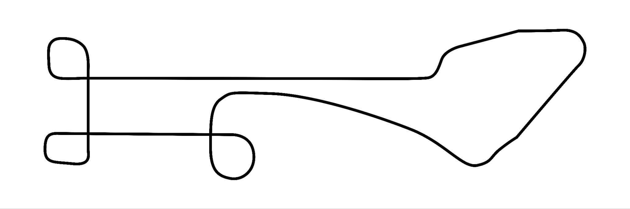
Рис 1. Пример полигона
4. Порядок проведения состязаний
Максимально допустимое время выполнения заезда 2 минуты.
Перед началом заезда робот устанавливается в зону старта так, чтобы его проекция не выходила за пределы этой зоны.
Робот стартует (финиширует) в зоне старта (финиша).
Время заезда фиксируется системой «старт-финиш» или непосредственно судьей с использованием секундомера, по-усмотрению организатора соревнований. Зафиксированное время окончательно и пересмотру не подлежит.
Заезд останавливается, если закончилось время, отведенное на выполнение заезда. Время заезда отсчитывается от момента пересечения роботом линии старта до момента пересечения роботом линии финиша. Робот считается пересекшим линию, когда его проекция пересекает линию.
Количество попыток определяется организаторами в день соревнований. В зачёт идёт попытка с наименьшим временем заезда.
5. Условия дисквалификации
Дисквалификация попытки производится в случаях:
◦ робот действует неавтономно (осуществляется внешнее управление роботом) ◦ во время заезда участник коснулся полигона или робота
◦ робот покинул полигон (любая точка опоры робота коснулась поверхности за пределами полигона)
◦ задание не выполнено за установленное время заезда
◦ робот сошел с линии (проекция робота не находится над линией) более чем на 5 секунд ◦ робот сошел с линии не по касательной
◦ робот сошел с линии на расстояние большее двух длин корпуса робота
6. Подсчет баллов
Не производится.
7. Порядок определения победителя
Победителем соревнований объявляется робот, затративший на преодоление трассы наименьшее время.

